ОБРАЗЦЫ ВОИНСКИХ ДОКУМЕНТОВ ГРАЖДАН

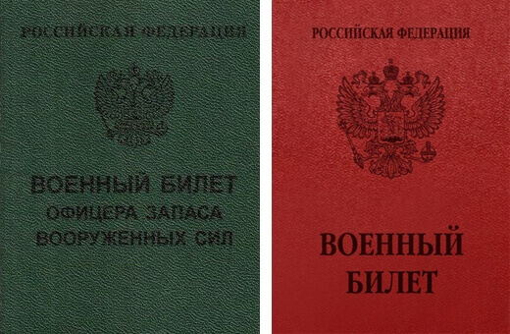

Военный билет военнообязанных: 1) офицера запаса, 2) рядового, матроса, сержантского и старшинского состава, прапорщиков и мичманов запаса.

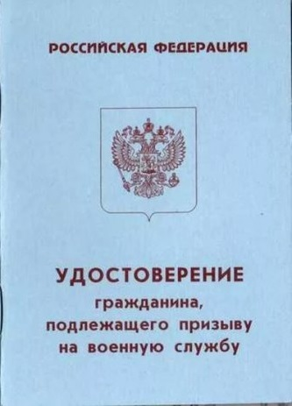

Удостоверение призывника
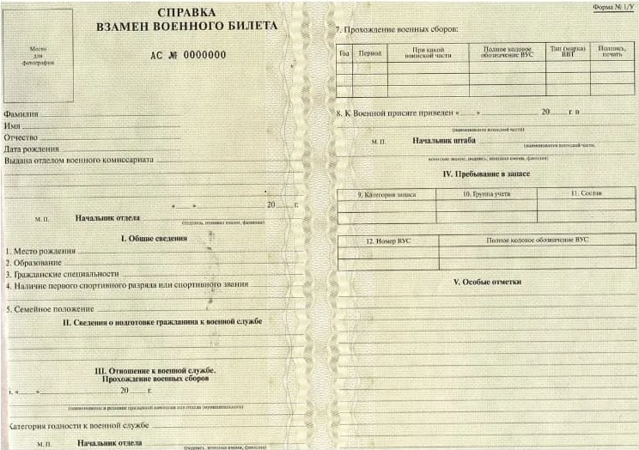

Справка взамен военного билета военнообязанного.

